# **Задание 2**

Часть 1

Гистограммы для s_1 и s_rnd_1 похожи друга на друга, так как сохранили нормальное распределение.

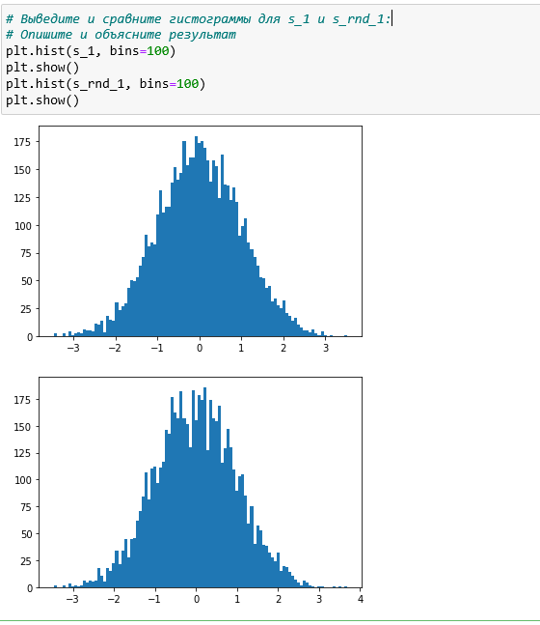

Гистограммы для s_2 и s_rnd_2 не похожи, так как s_2 состоит из первых 60% отсортированного массива, а s_rnd_2 из случайных 60%, из-за чего график похож на нормальное распределение.

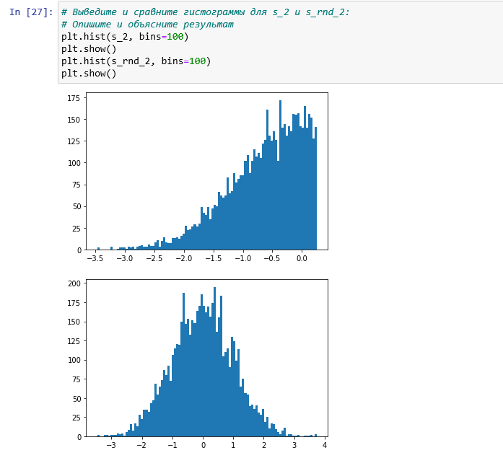

Часть 2

«Студент выступил с докладом» и «студент сделал 80% заданий» это параметры, «автомат» и «сдача зачета» это гиперпараметры

Часть 3

График 1 – переобучение модели, Методы противодействия:

• Увеличение количества данных.

• Упрощение модели.

• Уменьшение времени обучения.

График 2 – недообучение модели, Методы противодействия:

• Усложнение модели.

• Увеличение размерности данных.

• Уменьшение шума в данных.

• Увеличение времени обучения

График 3 – тоже недообучение модели.